SONDAGEM INICIAL 2017
LINGUA PORTUGUESA - RESPOSTAS
Fonte: 4º ano do Ensino Fundamental - 2º Bimestre de 2016

Leia o texto abaixo para responder as questões de 1 a 3.
A Formiga e a Pomba
Esopo

Uma formiga sedenta chegou à margem do rio, para beber água. Para alcançar a água, precisou descer por uma folha de grama. Ao fazer isso, escorregou e caiu dentro da correnteza.
Pousada numa árvore próxima, uma pomba viu a formiga em perigo. Rapidamente, arrancou uma folha de árvore e jogou dentro do rio, perto da formiga, que pôde subir nela e flutuar até a margem.
Logo que alcançou a terra, a formiga viu um caçador de pássaros, que se escondia atrás de uma árvore, com uma rede nas mãos. Vendo que a pomba corria perigo, correu até o caçador e mordeu-lhe o calcanhar. A dor fez o caçador largar a rede e a pomba fugiu para um ramo mais alto.
De lá, ela arrulhou para a formiga:
— Obrigada, querida amiga.

Fonte: Programa Ler e Escrever - Livro de textos do aluno - São Paulo, 2013.

QUESTÃO 1
MP 08 - Identificar as personagens de uma fábula por meio da compreensão global do texto
As principais personagens da fábula acima são:
(A) Caçador e formiga.
(B) Formiga e pomba.
(C) Pomba e caçador.
(D) Caçador e pássaros.

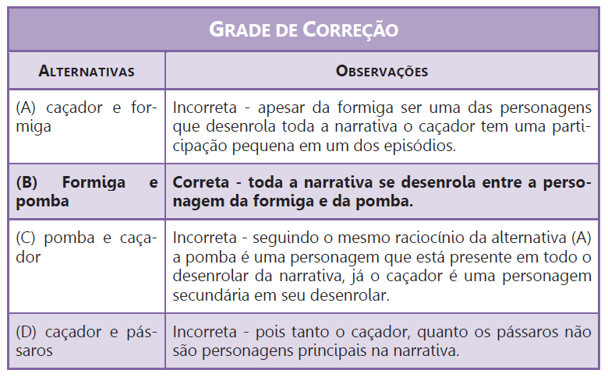

QUESTÃO 2
MP 11 - Identificar, a partir da leitura, as características do comportamento humano representados nas personagens da fábula.
Podemos identificar características do comportamento humano nas perso-nagens na seguinte passagem do texto:
(A) A pomba arrancou uma folha de árvore e jogou dentro do rio.
(B) A pomba arrulhou para a formiga dizendo "Obrigada, querida amiga".
(C) A formiga viu um caçador de pássaros, que se escondia atrás da árvore.
(D) A formiga estava à margem do rio, escorregou e caiu dentro da correnteza.

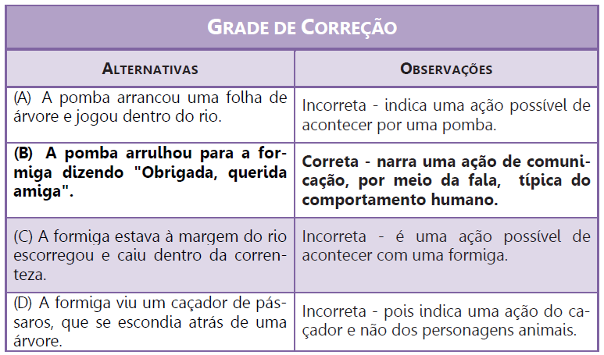

QUESTÃO 3
MP 12 - Inferir a moral de uma fábula estabelecendo sua relação com o tema.
A moral atribuída à fábula "A Formiga e a Pomba" é:
(A) A dor faz o caçador.
(B) Uma boa ação se paga com outra.
(C) O cuidado com as escorregadas da vida.
(D) Uma alma de formiga, uma atitude de caçador.

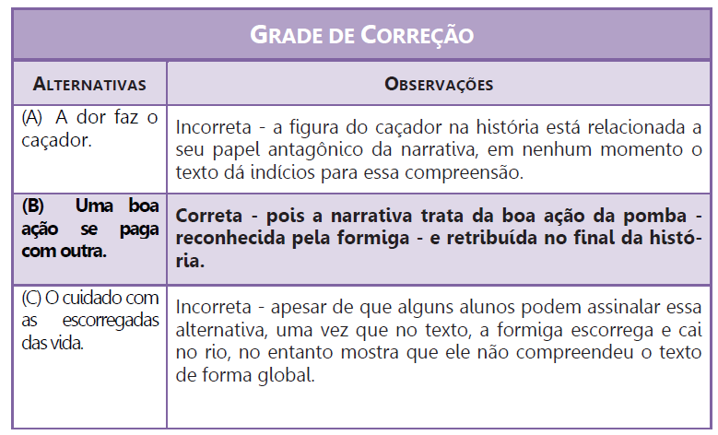
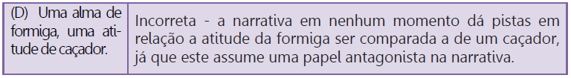

Leia o texto e responda às questões 4 e 5

Fonte: Avaliação da Aprendizagem em Processo – 5o ano do Ensino Fundamental - 3º BIM./16

Gavião

O gavião é uma ave de rapina de tamanho pequeno a médio. Ele é parente próximo da águia, do tartaranhão, do bútio e de alguns abutres, que também são aves de rapina, isto é, caçam e matam animais para se alimentar. São dotadas de asas curtas, são adaptadas à predação em espaços fechados. Existem em tornode 50 espécies dos considerados gaviões “verdadeiros”, entre eles o pequeno gavião europeu e do arquipélago de Açores. Os gaviões têm uma distribuição bastante vasta, que inclui todos os continentes com exceção da Antártida.
O -eurasiano vive em florestas da Europa e da Ásia e pode ser encontrado também no noroeste da África.

Niall Benvie/Nature Picture Library
Adaptado de: gavião. 1 fot., color. In Britannica Escola Online. Web, 2016.

QUESTÃO 4
MP23 - Identificar informação explícita que descreve animal ou planta retratados em um verbete enciclopédico.
A partir da leitura do verbete é possível afirmar que o gavião
(A) é adaptado para caçar em grandes espaços.
(B) se encontra em todas as partes do mundo.
(C) é uma ave de tamanho grande.
(D) se alimenta de outros animais.

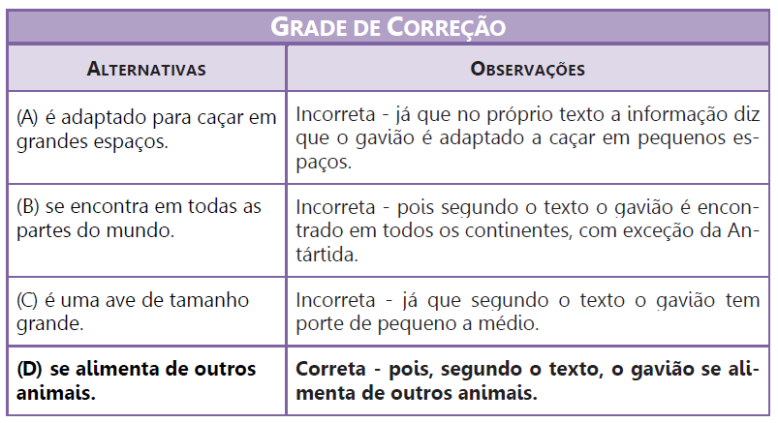

QUESTÃO 5
MP24: Reconhecer o tema principal de um verbete, a partir da leitura global.
O texto lido trata de
(A) indicar ao leitor que o gavião vive na Antártida.
(B) apresentar ao leitor o arquipélago de Açores.
(C) descrever o gavião e seus principais hábitos.
(D) informar o leitor o ocorrido com um gavião.

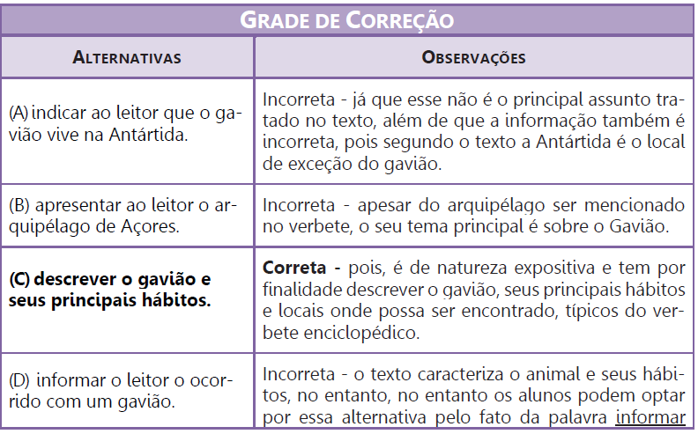

PRODUÇÃO ESCRITA
Fonte: Avaliação da Aprendizagem em Processo – 5o ano do Ensino Fundamental - 3º BIM./16

Carta opinativa de leitor

PARA A ANÁLISE DA PROPOSTA DE PRODUÇÃO DE TEXTO:

- O aluno conseguiu fazer comentários sobre o assunto abordado e ainda emitir a sua opinião?

- O seu argumento foi claro?

- O seu texto apresenta pontuação?

- A paragrafação ficou de acordo com o texto produzido?

- Com o seu vocabulário foi diversificado ou houve a repetição de muitas palavras?

- Apresentou muitos erros ortográficos?

